Prénom : ……………………………… | Date : …………………………………………………………

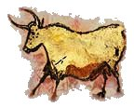 | LA PRÉHISTOIRE  Textes à compléter – la Préhistoire

- Complète ce texte avec les mots situés en-dessous :
Le mode de vie des premiers hommes

Les premiers hommes vivaient de la ………………………… , de la ………………………… et de la

………………………… . Ils se mirent à ………………………… la terre beaucoup plus tard.

Leur habitat est un habitat …………………………. (l’entrée des …………………………. ou des huttes

rudimentaires) car ce sont des …………………………. qui suivent le déplacement des

troupeaux de gibiers . Des acquisitions viennent modifier leur mode de vie : l’usage du

………………………… , du galet aménagé au redoutable biface, l’inhumation des

………………………… . Plus tard, ils utilisèrent les premiers …………………………. (le bronze...).

cultiver | métaux | temporaire | chasse | cueillette
morts | nomades | grottes | pêche | feu

- Complète avec la bonne légende :

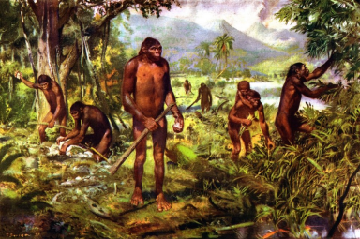 | 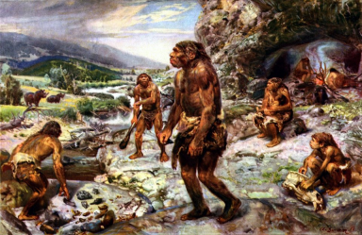
……………………………………………………………………………… | ………………………………………………………………………………
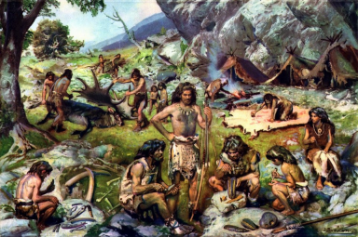 | 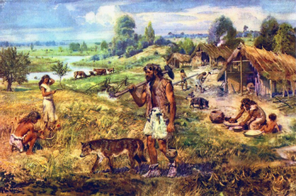
……………………………………………………………………………… | ………………………………………………………………………………

Un village au Néolithique, il y a 4 000 ans | Un campement à la fin du Paléolithique, il y a 10 000 ans
Un campement d’Homo erectus, il y a 300 000 ans | Des Homo habilis, il y a 2 millions d’années

